**Однодневный проект «День книги» в подготовительной группе**

Участники: воспитатели, дети, родители.

Вид: фронтальный, информационно - творческий

Срок реализации: 1 день

**Актуальность:**

Не секрет: интерес к книге, к чтению, вхождение в книжную литературу с каждым годом снижается. Вовсе не случайно 2015 год был объявлен годом литературы в России. Вот почему вопросы формирования интереса у детей к художественной литературе требуют повышенного внимания.

С. Я. Маршак говорил, что есть талант писателя, а есть талант читателя. Книга вводит ребёнка в мир человеческих чувств, радостей и страданий, отношений, побуждений, мыслей, поступков, характеров. Книга учит вглядываться в человека, видеть и понимать его, воспитывает человечность. Прочитанная в детстве, она оставляет более сильный след, чем прочитанная в зрелом возрасте.

Главная задача знакомства детей дошкольного возраста с художественной литературой – воспитание интереса, любви к книге, стремления общению с ней, умения слушать и понимать художественный текст и многое другое, что является фундаментом для воспитания будущего взрослого талантливого читателя, литературно образованного человека. Дети в подготовительной группе на протяжении длительного периода знакомились с творчеством писателей: В. Бианки, И. Крылова, В. Драгунского, Л. Толстого и других писателей по проекту «Друзья на полке»

А как создается книга? Кто ее иллюстрирует? Где книга издается? Дети подготовительной группы решили узнать, как создать книгу. Совместно с воспитателем разработали проект «С книгой жить – век не тужить»

**Цель:** Создание книги «Любимые сказки»

**Задачи:**

- узнать о том, как делается книга;

- знакомство с обложкой, переплётом, страницами, оглавлением, содержанием;

- приобщать к словесному искусству;

- развивать творчество детей;

- подвести детей к пониманию того, что к книгам надо относиться бережно;

- воспитывать уважение к труду людей, которые делают книгу;

- расширение кругозора детей.

**Интеграция с другими областями:**

Физическая культура, социализация, музыка, чтение художественной литературы, познание, художественное творчество.

**Взаимодействие с родителями**: чтение любимых детьми книг, рассматривание иллюстраций, организация выставки «Любимые сказки»

**Работа над проектом**

**Утренний приём.**

**I. Вызвать желание сделать книгу, придумать название книги.**

1) Загадать детям загадку:

“ Не дерево, а с листочками.

Не рубашка, а сшита.

Не человек, а рассказывает’’.

2) Предложить рассмотреть выставку книг в книжном уголке. Обратить внимание детей, что книги бывают разные по форме, размеру и содержанию.

3) Д/и “ Назови все предметы, связанные с деревом”, “ Назови сказки, которые знаете”, “Собери сказку ”,

4) беседа «Моя любимая сказка».

5) Утренняя гимнастика. Комплекс «Деревья».

6) НОД:

Познание. Формирование целостной картины мира. Тема «Откуда пришла книга».

Цель: Дать детям знания о том, как делается книга: бумагу для книг делают из деревьев, деревья растут очень долго, на изготовление книги затрачивается труд многих людей.

Подвести детей к пониманию того, что к книгам нужно относиться очень бережно, чтобы книги жили как можно дольше.

Наглядный материал: Предметы, сделанные из дерева. Книги, принесенные детьми из дома.

Рассказ « Откуда пришла книга»

Однажды вечером вернулся с работы отец и принёс сыну новую книгу. Сын долго рассматривал картинки. На одной из них было нарисовано дерево, а рядом с ним киноплёнка, шины автомобильные… книги.

- А что нарисовано на этой картинке?- не понял Серёжа.

Папа объяснил, что всё это делают из дерева.

- Из дерева?- удивился Серёжа.- Неужели эта книга из дерева?

- Откуда пришла книга? Конечно, книги не растут на деревьях,- ответил отец.- И всё-таки жизнь любой книги начинается в лесу. Послушай.

ТАЙГА

Рано поутру лесорубы шагают в лесную чащу. Там за оврагом – участок тайги, где топором помечены деревья. Их надо спилить. Жужжит в умелых руках бензопила (пила с мотором на бензине), и одно за другим падают на землю деревья.

ЛЕСНОЙ ВЕЗДЕХОД

- Как же из деревьев сделать книжку? – задумывается Сережа.

- Не торопись, сынок. От дерева до книги длинный путь. Вот по лесной дороге на помощь лесорубу спешит трактор. Лесорубы обрубают ветки, вяжут накрепко и стягивают стволы железными канатами. Вздрогнет, запыхтит лесной вездеход и потянет тяжелую ношу к реке.

ГОЛУБАЯ ДОРОГА

Река – самая просторная дорога для леса. Точно огромные рыбины, плывут по ней брёвна вниз по течению. Кажется, будто вся река запружена лесом. Порой брёвна сталкиваются, цепляются друг за друга. Образуют заторы (место на реке, где собираются много бревен и они дальше не проходят).

- Это как в ручье, - оживился Серёжа. – Когда мы с Павликом корабли пускали.

- Вот-вот, - улыбнулся отец, - а чтобы заторов не было, за движением леса зорко следят сплавщики (рабочие, которые сплавляют лес по реке). Они подплывают на моторных лодках к месту затора, длинными баграми с острыми наконечниками расталкивают, разгоняют сцепленные бревна. И вот они снова продолжают свой путь по голубой широкой дороге.

БУМАЖНЫЙ КОМБИНАТ

- А куда все эти деревья идут? – не терпится Серёже.

- Голубая дорога приведет стволы на бумажный комбинат.

- Значит, из них будут делать бумагу?

- Бумагу, - кивнул отец. – Только это дело не простое. Вот брёвна зашагали из цеха в цех. Деревья там распиливали, измельчали в опилки и даже варили, чтобы получить массу, похожую на жидкое тесто.

- Тесто?! А что с ним делать?

- То же самое, что с любым тестом на кухне: месить и разливать по формам. Но на комбинате это делают не мамы и бабушки, а машины. Они разливают, раскатывают бумажное тесто в длинные широкие полосы, а потом из полос получается бумага. Бесконечной лентой выползает бумага из машины и скатывается в огромные бумажные рулоны. Бумага завёртывается в трубу для хранения.

ПИСАТЕЛЬ

- А как из рулона книгу сделать?

- До книги еще далеко, ведь её надо написать, а написать хорошую книгу совсем не просто. Прежде всего для этого нужны способности, талант, а кроме того, нужно много ездить и много видеть. Труд писателя считается одним из самых сложных. Недаром на обложке каждой книги, большой и малой, стоит фамилия автора.

ХУДОЖНИК

- Папа, ведь ты совсем забыл про картинки.

- Да, ты прав, что за книги без картинок! – отец раскрыл книгу.

- Вот сказки Пушкина. Видишь, царь Салтан садится на доброго коня и отправляется на войну. А вот: «Туча по небу идёт, Бочка по морю плывёт».

- А вот прекрасная царевна Лебедь. И если бы не эти чудесные рисунки, ты, наверное, не полюбил бы так «Сказку о царе Салтане». Писатель и художник часто работают вместе.

ПРЕЖДЕ И ТЕПЕРЬ

- Значит, книга готова! – сказал Серёжа.

- Ещё нет, - ответил отец и покачал головой.

- Как же? Писатель написал, художник нарисовал.

- Всё это верно, но ведь книга пока одна-единственная.

- Ну и что?

- Давным-давно в прежние времени так и было. Книга писалась и рисовалась от руки, была редкостью и стоила очень дорого. Тогда люди задумались: «Ведь книгу хотят прочесть многие! Как им помочь, как размножить книгу?» Теперь книги не переписывают, а печатают в типографии.

ТИПОГРАФИЯ

- Типография? Что это?

- Книжная фабрика. Как на любой фабрике там много цехов. В одном цехе готовят бумагу, в другом – краски… И в каждом цехе машины.

- Машины?

- Да, машины. Ведь теперь книги делают при помощи машин. В печатную машину попадает чистая бумага, а выходит с текстом и разноцветными рисунками.

- Теперь книга готова?

- Нет, ведь листы нужно сложить в тетради. Правильно подобрать их – странички должны идти одна за другой… Ещё долгий путь пройдёт книга, пока не окажется у машины, которая наденет на неё обложку.

ДОРОГОЙ И ЧУДЕСНЫЙ ГРУЗ

- Вот, сынок, на складе лежат стопки книг, уже не лесной вездеход, а самолёт или автомобиль повезут книгу. И на каждой машине снизу вверх большими буквами будет написано «Книги, книги».

- А куда?

- В книжный магазин, в киоск, в детскую библиотеку.

Беседа с детьми:

- Вы узнали, какой длинный путь проходит книга, пока попадёт на прилавки магазинов. Как вы понимаете слова: «Жизнь любой книги начинается в лесу?”

-Чей труд вложен в подготовку каждой книги? Какие профессии людей вы запомнили? (Лесорубы, сплавщики, писатели, художники, типографские рабочие.)

- Как называется книжная фабрика, где печатаются книги? Кто запомнил? (Типография.)

- Скоро вы пойдёте в школу и будете читать не только сказки, рассказы, но и разные учебники, из которых узнаете много интересного. Никогда не забывайте, сколько людей трудилось, чтобы у вас были книги, относитесь к книгам бережно.

7. Прогулка.

Наблюдение за деревьями. Воспитание бережного отношения к ним.

П/и “ Добеги до…(дерева)”

Индивидуальная работа: “Назови сказку с определённым звуком”

8) Половина дня

Загадки

1.Не послушал он сестрицу,

Грязную попил водицу.

Из нормального ребёнка

Превратился он в козлёнка. ( Братец Иванушка)

2. Живёт в чертогах ледяных,

И сердце у неё изо льда.

Ей не нужды цветы и солнце.

С ней рядом – вечная зима. ( Снежная королева)

3. Помог он сыну мельника

Маркизом стать богатым.

У него усы и хвост,

А носит сапоги и шляпу. ( Кот в сапогах)

4. Старик седой и грозный,

В колодце он сидит.

За лень накажет строго,

За труд вознаградит. ( Мороз Иванович)

5. Мальчишка деревянный,

Непоседа проказник,

Карабаса наказал,

Куклам он устроил праздник. ( Буратино)

6. Проработал я всё лето,

Рыл в земле ходы хитро.

И длиной в два километра

Для себя провел метро( Крот из сказки « Дюймовочка»)

7. Маленький рост,

Длинный хвост,

Серая шубка,

Острые зубки. ( Мышь)

8. Добродушен, деловит,

Весь иголками покрыт.

Слышишь топот шустрых ножек?

Это наш приятель… (Ёжик)

**II. Изготовление книги «Моя любимая сказка»**

**Цель: Воспитание любви к книге, развитие творческих способностей детей**

Рисование «Моя любимая сказка»

Изготовление книги «Любимые сказки»

Беседа «Как надо относиться к книге».

**III.** **Презентация книги родителям.**

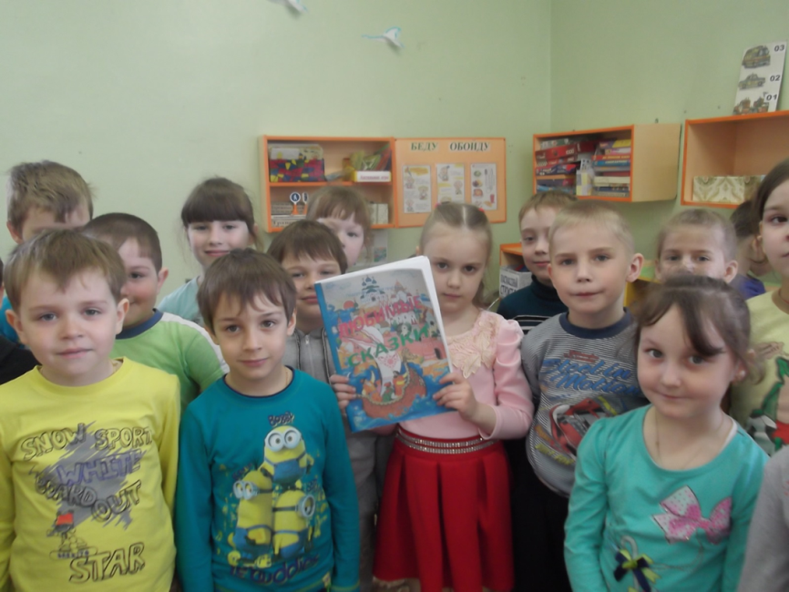

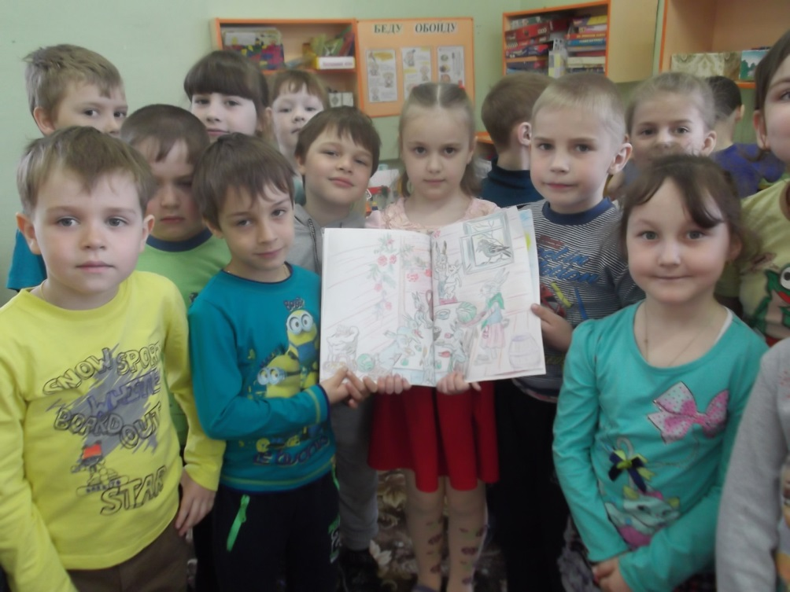**Воспитатель: Духова Надежда Михайловна**

**Дети подготовительной группы**